Анатолий Вениаминович Калинин
22.08.1916 - 12.06.2008 гг.
донской писатель, лауреат Государственной премии РСФСР им. Горького
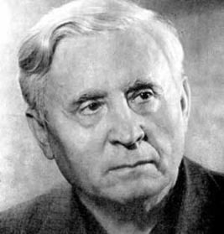 |  | Анатолий Вениаминович Калинин родился 22 августа 1916 г., в станице Каменской (г. Каменск-Шахтинский) Ростовской области. Детство и юность писателя прошли на Дону.
 |  | Еще пионером начал А.В.Калинин писать в газеты "Ленинские внучата" и "Пионерская правда" заметки о сельской жизни, о первых колхозах на Дону. В 1930 году, подростком, он ездил по хуторам и станицам Дона с рабочей колонной, проводившей коллективизацию.
В 1931 году вступил в комсомол.
С 1932 года работал в районных и областных газетах на Дону, Кубани, в Кабардино-Балкарии. С 1935 года – собственный корреспондент "Комсомольской правды" в Кабардино-Балкарии, Армении, Крыму, на Украине, снова на Дону. В качестве военного корреспондента этой газеты Анатолий Калинин ушел на фронт в 1941 году: находился в основном на фронтах южного направления.
Член КПСС с 1946 года.
Первая книга Калинина вышла в 1940 году. Это был роман "Курганы", посвященный колхозной нови в казачьем крае.
А.Калинин пришел в литературу, хорошо зная то, о чем пишет: крестьянский труд, казачий быт, народный язык... Крестьяне, колхозники-казаки, надевшие по призыву Родины солдатские шинели, стали главными героями произведений А.Калинина в годы Отечественной войны. Он писал и посылал в газеты очерки из-под Ростова, Моздока, Сталинграда. В 1943 году в Ростове вышла очерковая книжка А.Калинина "Казаки идут на Запад". В журнале "Новый мир" в 1944 году была напечатана повесть "На Юге", в 1945 – повесть "Товарищи". На основе этих повестей о героизме советских солдат писателем был создан роман "Красное знамя", изданный в Ростове в 1951 году.
После войны А.Калинин поселился на хуторе Пухляковском на Дону. Очерки Калинина о людях донских станиц ("Неумирающие корни", "В тылу отстающего колхоза", "Лунные ночи") начинали галерею героев, которые прошли потом через большинство произведений писателя.
В 1953 году в "Правде" увидел свет очерк "На среднем уровне". Это был смелый, злободневный разговор писателя-коммуниста о развитии деревни, о стиле партийного руководства. Сам писатель говорит об этом так: "С очерка "На среднем уровне" и последовавшего за ним очерка "Лучные ночи" и начинаюсь я, в чем совершенно твердо уверен как писатель... Эти очерки укрепили меня в сознании важности и необходимости того, о чем пишу. Был огромный поток читательских писем, обязывающих, но окрыляющих...". В 1962 году вышел в свет роман А.Калинина "Запретная зона" (книга первая), посвященный строительству Волго-Донского канала. В этом произведении поставлены проблемы формирования нового человека, вскрыты и осуждены явления, которые нельзя примирить с коммунистической совестью. Главный герой романа Греков – один из тех партийных работников, которые характеризуют и выражают нашу эпоху.
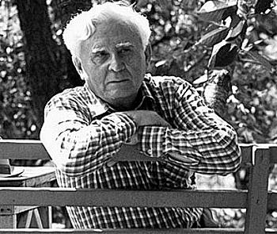
В романах "Суровое поле" (1958), "Цыган" (1960-1974), в повестях "Эхо войны" (1963), "Возврата нет" (1971) писатель, возвращаясь к событиям минувшей войны, раскрывает связь, которая существует между прошлым и сегодняшними делами современников. Идейно-философская концепция творчества А.Калинина выражена в системе образов его героев: с одной стороны, герои, рожденные советской действительностью, – секретарь райкома партии Еремин, писатель Михайлов, колхозники Дарья и Андрей Сошниковы, Клавдия Пухлякова и Будулай; с другой – люди, души которых искалечены накопительством, властью собственности – Варвара Табунщикова, Стефан Демин, Лущилины и другие.
Роман "Гремите, колокола!", вышедший в 1967 году, посвящен проблемам нравственного и эстетического воспитания молодежи в семье и, как другие произведения А.Калинина, привлекает анализом духовного мира героев.
Анатолий Калинин – один из последователей шолоховских традиций в литературе. В 1964 году была издана книга очерков писателя о Шолохове – "Вешенское лето", которая много раз переиздавалась. В 1975 году вышла в свет книга А.В.Калинина "Время "Тихого Дона", опубликованная сначала в "Известиях". В 1982-1983 годах в издательстве "Советская Россия" вышло собрание сочинений Анатолия Калинина в четырех томах. В это издание, помимо прозаических произведений писателя, включены его стихи и поэма.
Некоторые калининские герои обрели вторую жизнь на киноэкране; по роману "Цыган" создан многосерийный телефильм. Ряд произведений А.Калинина переведен на языки народов СССР, а также на английский, арабский, болгарский, вьетнамский, французский, хинди и другие.
В 1973 году он удостоен звания лауреата Государственной премии РСФСР имени Горького за повести "Эхо войны" и "Возврата нет".
А.В.Калинин награжден орденами и медалями, в том числе орденом Ленина, Октябрьской революции, Отечественной войны I степени, Красной Звезды, Трудового Красного Знамени, Дружбы народов.
Скончался Анатолий Вениаминович 12 июня 2008 года, в ст. Пухляковской.
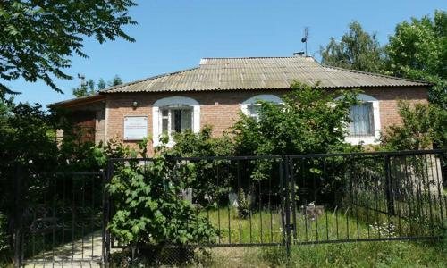
В доме, где он жил с 1946 г., создан мемориальный музей. На доме в г.Каменск-Шахтинский, где А.Калинин родился и провёл детские годы, установлена мемориальная доска.
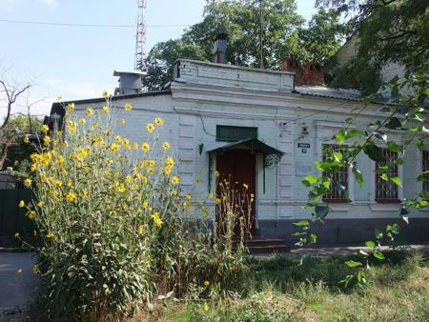
Интернет - ресурсы:
1. URL: https://ru.wikipedia.org/wiki/Калинин,_Анатолий_Вениаминович
2. URL: http://www.voopiik-don.ru
3. URL: http://soyuz-pisatelei.ru/forum/6-548-1
4. URL: http://www.hrono.ru/biograf/bio_k/kalinin_av.php
5. URL: http://www.people.su/47742
6. URL: http://museum-razdory.ru/kalinin/

